第9讲 四面体与球
本节内容主要是四面体和球的性质与计算，球与多面体的关系，四面体的外接球与内切球等．
A类例题

长方体一个顶点上三条棱的长分别是3，4，5，且它的八个顶点都在同一个球面上，这个球的表面积是（ ）
A．20π B．25π C．50π D．200π
（1997年理）
分析：首先求出球的半径．
解：易知球的中心为长方体的中心，长方体的对角为线球的直径，故R＝＝，∴S＝4πR²＝50π．[来源:学+科+网Z+X+X+K]
答案：C

一个与球心距离为1的平面截球所得的圆面面积为，则球的表面积为（ ）
（A）8π （B）8π （C）4π （D）4π[来源:学,科,网]
（2005年·河南河北山西安徽卷）
解：截面圆面积为，∴截面圆半径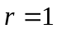，
∴球的半径为R＝＝，∴球的表面积为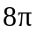．
答案：B

球面上有3个点，其中任意两点的球面距离都等于大圆周长的，经过这3个点的小圆的周长为4π，那么这个球的半径为（ ）
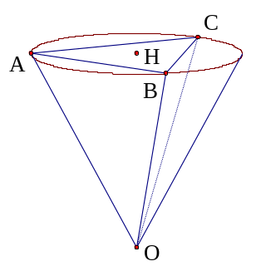
A．4 B．2 C．2 D．
（1998年理）
分析：要弄清楚大圆半径与小圆半径的关系．
解：设O为大圆圆心，A，B，C为满足条件的三个点．
由任意两点的球面距离都等于大圆周长的知
∠AOB＝∠BOC＝∠COA＝60°．
∴△AOB，△BOC，△COA都是正三角形．由⊙H周长为4π知⊙H的半径为2，
∴AB＝2．∴球的半径为2．
答案：B
情景再现

木星的体积约是地球体积的240倍，则它的表面积约是地球表面积的（ ）
A．60倍 B．60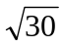倍 C．120倍 D．120倍

正方体的全面积是a²，它的顶点都在球面上，这个球的表面积是（ ）
A． B． C．2πa² D．3πa²
（1995年全国理）

一平面截一球得到直径是6cm的圆面，球心到这个平面的距离是4cm，则该球的体积是（ ）
A． B． C． D．
（2004年高考·江苏卷）

矩形ABCD中，AB＝4，BC＝3，沿AC将矩形ABCD折成一个直二面角B－AC－D，则四面体ABCD的外接球的体积为（ ）
A．π B．π C．π D．π
B类例题

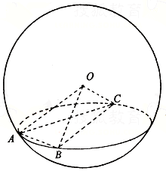
如图，A、B、C是表面积为48π的球面上三点，AB=2，BC=4，∠ABC=60°，O为球心，则直线OA与截面ABC所成的角是（ ）
A．arcsin B．arccos
C．arcsin D．arccos
（2004年高考·福建卷）
分析：首先要求出球及截面圆的半径，然后分析O在截面ABC的射影O′的位置．
解：由AB=2，BC=4，∠ABC=60°知∠BAC＝90°，∴BC为截面圆的直径，
∴O在截面ABC的射影O′为BC中点，截面圆半径r＝2．
又球的表面积为48π，∴R＝2．在等腰三角形△OBC中O到BC距离为2，
∴sin∠OAO′＝＝，即∠OAO′＝arccos．
答案：D

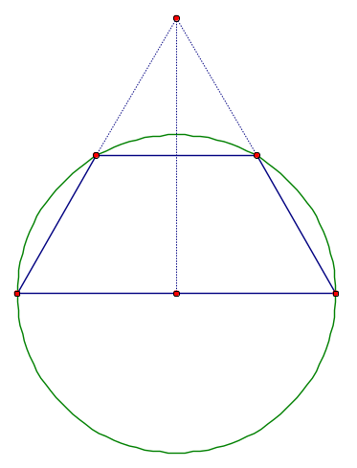
已知圆台上、下底面圆周都在球面上，且下底面过球心，母线与底面所成的角为，则圆台的体积与球体积之比_______
（1995年全国理）
分析：考虑垂截面，从中找到需要的半径等线段的比例．
解：设球的半径为R，则体积为πR³，
圆台下底面半径为R，上底面半径为R，高为R．
则圆台体积为πR²·R－π（）²·R＝πR³．
∴圆台体积与球体积之比为．
答案：
情景再现

将3个半径为1的球和一个半径为－1的球叠为两层放在桌面上，上层只放一个较小的球，四个球两两相切，那么上层小球的最高点到桌面的距离是（ ）
A． B． C． D．
（2002年希望杯高二）

一根细金属丝下端挂着一个半径为1的金属球，将它沉入半径为R的圆柱形容器内的水中，现将金属丝向上提升，当金属球被提出水面时，客器内的水面下降了________．
（2001年希望杯）

一个球与正四面体的六条棱都相切，若正四面体的棱长为a，则这个球的体积是____．
（2000年全国高中数学联赛）
C类例题

如图，在斜三棱柱ABC－A₁B₁C₁中，∠A₁AB＝∠A₁AC，AB＝AC，A₁A＝A₁B＝a，侧面B₁BCC₁与底面ABC所成的二面角为120°，E、F分别是棱B₁C₁、A₁A的中点．求经过A₁，A，B，C四点的球的体积．
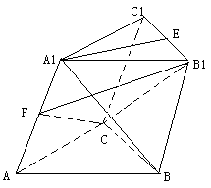（2005年高考·天津卷）
分析：利用对称性找到外接球球心的位置．
解：连结A₁C．在△A₁AC和△A₁AB中，
∵AC＝AB，∠A₁AB＝∠A₁AC，∴△A₁AC≌△A₁AB，
故A₁C＝A₁B．由已知得A₁A＝A₁B＝A₁C＝a．
又∵A₁H⊥平面ABC，∴H为△ABC的外心．
设所求球的球心为O，则O∈A₁H，且球心O与AA₁中点的连线OF⊥AA₁，
在Rt△A₁FO中，A₁O＝＝a．
故所求球的半径R＝，球的体积V＝πR³＝πa³．

在半径为R的球内作内接圆柱，则内接圆柱全面积的最大值是（ ）
A．3πR² B．（1＋）πR² C．（1＋）πR² D．（1＋）πR²
分析：用R表达出内接圆柱的全面积，然后求最值．
解：设内接圆柱底面半径为Rsinα，则高为2Rcosα，
全面积为2π（Rsinα）²＋2πRsinα×2Rcosα＝πR²（1＋cosα＋2sinα）
＝πR²〔1＋sin（α＋θ）〕≤（1＋）πR²．
答案：C

求证：各面的面积相等的四面体是等腰四面体(国家集训队训练题)．
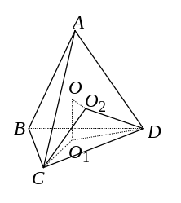
证明：若O为此四面体内切球球心，内切球半径为r，O₁、O₂为内切球与面BCD、ACD的切点．则OO₁=OO₂=r，且OO₁⊥面BCD，OO₂⊥面ACD．
∴ CO₁=CO₂，DO₁=DO₂，(从球外一点向球引的切线长相等)，∠CO₁D=∠CO₂D．
即取内切球与四个面的切点，有公共棱的两个面上的切点对此公共棱张角相等．
把此四面体展开如图，作出了其内切球与每个面相切的切点与此面上三个顶点的连线．
于是有：α+β+γ=α+δ+φ=β+δ+θ=γ+θ+φ=360°．由此四式，可得：
β+γ=δ+θ，β+δ=γ+φ，⇒β=φ，θ=α，γ=δ． ⑴
由四个面的面积相等，得
bdsinα+bcsinβ+cdsinγ=bdsinα+absinδ+adsinφ
=bcsinβ+absinδ+acsinθ=cdsinγ+adsinφ+acsinθ．
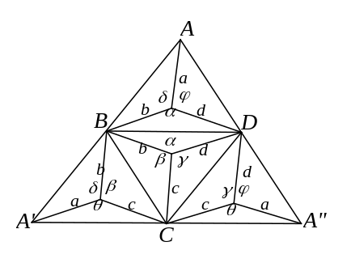
以⑴代入，得
bdsinα+bcsinβ+cdsinγ=bdsinα+absinγ+adsinβ
=bcsinβ+absinγ+acsinα=cdsinγ+adsinβ+acsinα． ⑵
由⑵的前二式，得
bcsinβ+cdsinγ= absinγ+adsinβ，⇒(bc－ad)sinβ=(ab－cd)sinγ．⑶
由⑵的后二式，得
bcsinβ+absinγ=cdsinγ+adsinβ，⇒(bc－ad)sinβ=(cd－ab)sinγ．⑷
比较⑶、⑷，得 ab=cd，bc=ad，⇒b=d，a=c，同理可得，b=c．于是a=b=c=d．
于是可得，AB=BC，AC=BD，AD=BC，即四面体ABCD是等腰四面体．

已知 一个四面体ABCD，AB=a，CD=b，异面直线AB、CD的距离为d，所成角为δ，这个四面体被平行于棱AB与CD的平面γ截成两部分，如果AB、CD到γ的距离比为k，试求这两部分的体积比．[来源:学,科,网]
(IMO—7—3)
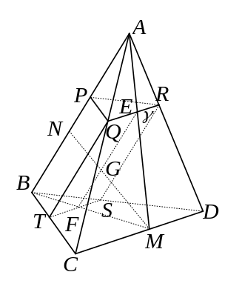
分析：求体积比可以不用a，b，d，δ这些数据．
解：如图，截面γ分别与相应的棱交于Q、R、S、T，设四面体ABCD的体积为V，ABQRST的体积为V₁，CDQRST的体积为V₂．
取面PQR∥面BCD，AB、CD的公垂线为MN，AB、MN确定的平面与QRST交于EF，MN与EF交于G．则EF∥AB，MN⊥面γ，⇒MN⊥EF．
∵ AB、CD与平面γ的距离之比为k，⇒NG∶GM=k，
∴ EF∶AB=MG∶MN=1∶(k+1)；
AP∶AB=k∶(k+1)．[来源:学+科+网]
∴ V_{A—PQR}∶V=k³∶(k+1)³．V_{A—PQR}=V．
三棱柱PQR—BTS的高∶三棱锥A—BCD的高=1∶(k+1)．
∴ V_{PQR—BTS}=()²·()V·3=V，∴ V₁=V，V₂=V－V₁=V．
∴ V₁∶V₂=(k³+3k²)∶(3k+1)．

情景再现

在正三棱锥S-ABC中，M、N分别是棱SC、BC的中点，且MN⊥AM，若侧棱SA=2，则此正三棱锥S-ABC外接球的表面积是（ ）
A．12π B．32π C．36π D．48

将8个半径为1的球放分两层放置在一个圆柱内，使得每个球与其相邻的四个球相切，且与圆柱的一个底面及侧面都相切，求圆柱的高．
（2003年全国高中数学联赛）
习题九

把长和宽分别为8和6的长方形ABCD沿对角线AC折成二面角B—AC—D，则A、B、C、D四点共球的球表面积与球内接正方体的表面积之比为（ ）
A． B． C． D．

已知球的表面积为20π，球面上有A、B、C三点.如果AB＝AC＝BC＝2，则球心到平面ABC的距离为（ ）
A．1 B． C． D．2
（2004年高考·甘肃、青海、宁夏、贵州、新疆卷）

A是直径为25的球面上的一点，在这个球面上有一圆，圆上所有的点到A的距离都是15，那么这个圆的半径是（ ）
A．12 B．10 C．15 D．6

一个球的内接圆锥的最大体积与这个球的体积之比为_______
（1995年全国高中数学联赛）

球面上有三点A、B、C组成这个球的一个截面的内接三角形，AB＝18，BC＝24，AC＝30，且球心到该截面的距离为球半径的一半，那么这个球的体积是______．

纬度为α 的纬线圈上有A、B两点，这两点间纬线圈上弧长为πRcosα（R为地球半径），则两点间的球面距离为_____________．

圆锥内有一个表面积为4π的内切球，求所有这样的圆锥中体积最小时的表面积．

A、B两地可以看作地球表面上的两点，它们分别在北纬60°和30°的纬线圈上，且经度差为90°，设地球半径为R，求A、B两点间的球面距离．

高为8的圆台内有一个半径为2的球O₁，球心O₁在圆台的轴上．球O₁与圆台上底面、侧面都相切．圆台内可再放入一个半径为3的球O₂，使得球O₂与球O₁、圆台的下底面及侧面都只有一个公共点．除球O₂，圆台内最多还能放入半径为3的球的个数是（ ）
A．1 B．2 C．3 D．4
（1996年全国高中数学联赛）

将半径都为1的4个钢球完全装入形状为正四面体的容器里，这个正四面体的高的最小值为（ ）
A． B．2＋ C．4＋ D．
（2005高考·吉林、黑龙江、广西卷）

以棱长为1的正四面体的各棱为直径作球，S是所作六个球的交集．证明S中没有一对点的距离大于．[来源:学。科。网Z。X。X。K]
（第2届IMO）
学科网
第9讲 四面体与球答案
- 答案：C
- 答案：B
- 答案：C
- 答案：C
- 答：A
- 答案：
- 答案：πa³
- 答案：C
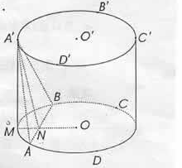
- 解：如图，由已知，上下层四个球的球心A′，B′，C′，D′和A，B，C，D分别是上下两个边长为2的正方形的定点，且以它们外接圆⊙O′和⊙O为上下底构成圆柱．同时A′在下底面的射影必是AB的中点M．在△A′AB中，A′A＝A′B＝AB＝2．设AB中点为N，则A′N＝．又OM＝OA＝，ON＝1，∴MN＝－1．A′M＝＝．故所求原来圆柱的高为2＋．
- 解：设AC中点为O，长方形折叠成A、B、C、D四点共球的三棱锥后，OA＝OB＝OC＝OD，O为球心，球半径是5，球表面积是100，此球内接正方体的表面积是200，所求的比值是．[来源:Zxxk.Com]
答案：A[来源:学#科#网]
- 答案：A
- 答案：D．
- 解：设球半径为1，内接圆锥半径为sinα，则高为1＋cosα，体积为πsin²α（1＋cosα）＝π·（1＋cosα）（2－2cosα）（1＋cosα）≤π，故体积之比为．
答案：
- 解：由AC^{２}＝AB^{２}＋BC^{２}知ΔABC是直角三角形．设AC中点为D，球心为O，则OD＝R，在RtΔODC中得R＝10，所以球的体积为V＝πR³＝4000π．
答案：10
- 解：设球心为O，纬线圈圆心为O₁，r为⊙O₁半径，n为∠∠AO₁B的弧度，则可求得πRcosα＝πR·＝nr，在△AOB中又由余弦定理求得cos∠AOB＝cos（π－2α）最后由弧长公式求得两点间的球面距离．
答案：（π－2α）R
- 解一：如图所示为轴截面图．设球半径为r，圆锥底面半径为R，高为h，则
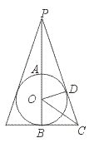
由4πr²＝4π，△POD∽△PCB有r＝1，R²＝．∴V＝πR²h＝·＝（h＋2＋）＝〔4＋（h－2）＋〕≥〔4＋2〕＝．当且仅当h－2＝时，V有最小值，得h＝4，此时R²＝2，母线l＝＝3．∴圆锥表面积S＝πRl＋πR²＝8π．
解二：设∠OCB＝α，可得BC＝cotα，PB＝，V＝πcot²α＝，当且仅当tan²α ＝1－tan²α，即tanα ＝时，tan²α（1－tan²α）有最大值，此时V有最小值，BC＝，PB＝4．[来源:学科网ZXXK]
- 分析：欲求A、B两点间的球面距离，只需求出∠AOB的大小，设两纬度圈小圆中心分别为C、D，球心为O，那么A、C、B、O可看成一个四棱锥的四个顶点，从而可在此四棱锥中求出∠AOB．
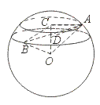
解：如图，设A、B所在纬线圈圆心各为C、D，球心为O，作出A、C、B、D为顶点的四棱锥．∵A、B分别在北纬60°和北纬30°，AC＝Rcos60°＝，OC＝Rsin60°＝R，DB＝Rcos30°＝R．
在ΔOCB中，BC²＝OC²＋OB²－2OC·OB·cos∠COB＝R²．∵A、B两地经度差为90°，∴平面ACO⊥平面BCO．又AC⊥CO，故AC⊥面BCO，AC⊥BC．在RtΔBCA中，AB²＝BC²＋CA²＝R²，在ΔAOB中，cos∠AOB＝＝，∴∠AOB＝arccos．∴l＝Rarccos．所以A、B两点的球面距离为Rarccos．
- 解：
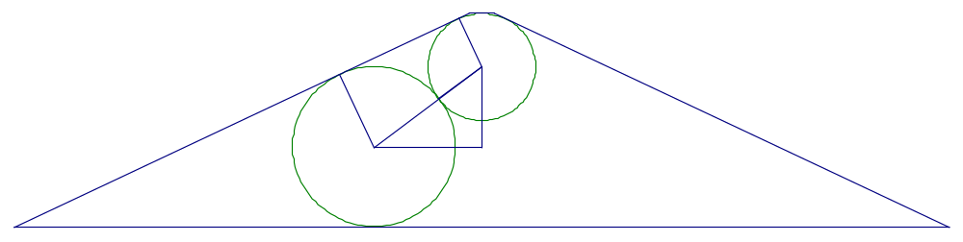
如图，计算出各个线段的长度．
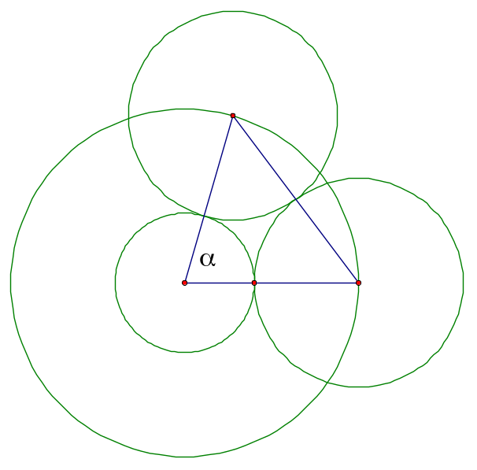
第二个图中，两个同心圆最内层的圆半径为2×＝，最外层的圆的半径为4，
cosα＝＝，计算可知4α＜360°＜5α．
答案：D
- 解：易知当四个钢球两两相切的时候正四面体高最小，此时四个钢球的球心A，B，C，D构成了一个边长为2的正四面体A－BCD．则A－BCD体的中心O也是装四个钢球的外正四面体的中心．
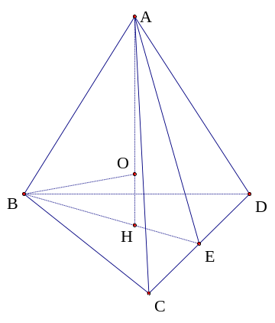
易得OH＝，AH＝，而O到外正四面体底面的距离为OH＋1＝＋1，
∴＝，∴h＝4＋
答案：C[来源:Zxxk.Com]
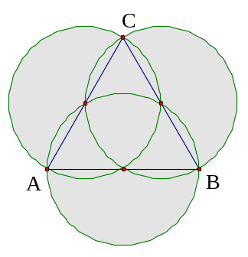
- 分析：考虑平面上的类比命题：“边长为1的正三角形，以各边为直径作圆，S是所作三个圆的交集”，通过探索S的类似性质，以寻求本题的论证思路．
如图，易知S包含于以正三角形重心为圆心，以为半径的圆内．因此S内任意两点的距离不大于．了解这个方法就可获得解决本题的思路．
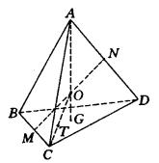
证明：如图，正四面体ABCD中，M、N分别为BC、AD的中点，G为△BCD的中心，MN∩AG＝O．显然O是正四面体ABCD的中心．易知OG＝AG＝，并且可以推得以O为球心、OG为半径的球内任意两点间的距离不大于．球O必包含S．
现证明如下：
根据对称性，不妨考察空间区域四面体OMCG．设P为四面体OMCG内任一点，且P不在球O内，现证P亦不在S内．若球O交OC于T点，△TON中，ON＝，OT＝，cos∠TON＝cos（π－∠TOM)＝－．由余弦定理TN²＝ON²＋OT²＋2ON·OT·＝，∴TN=．又在Rt△AGD中，N是AD的中点，∴GN＝．由GN＝NT＝，OG＝OT，ON＝ON，得△GON≌△TON．∴∠TON＝∠GON，且均为钝角．于是显然在△GOC内，不属于球O的任何点P，均有∠PON＞∠TON，即有PN＞TN＝，P点在N为球心，AD为直径的球外，P点不属于区域S．由此可见，球O包含六个球的交集S，即S中不存在两点，使其距离大于．

学科网
w。w-w*k&s%5￥u
[来源:Zxxk.Com]
学科网
w。w-w*k&s%5￥u

w。w-w*k&s%5￥u

学科网
w。w-w*k&s%5￥
成套的课件成套的教案成套的试题成套的微专题尽在高中数学同步资源大全QQ群552511468也可联系微信fjmath加入百度网盘群4000G一线老师必备资料一键转存自动更新永不过期

